Slika na kojoj se prikazuje tekst, snimka zaslona, računalo, prijenosnik

Opis je automatski generiran

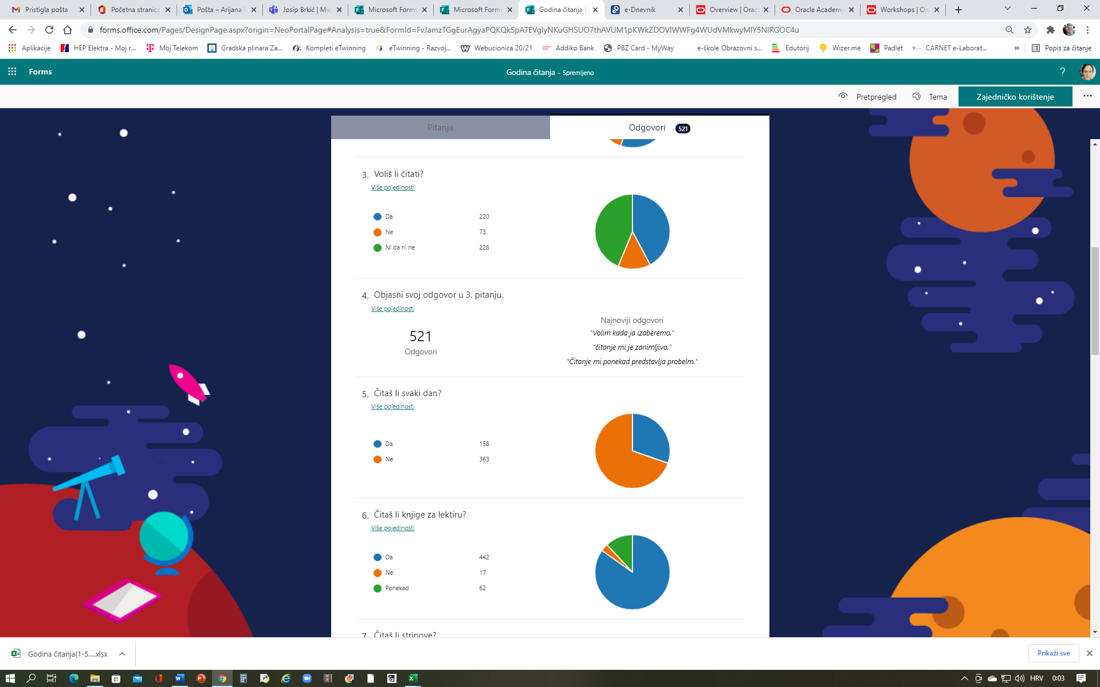

Slika na kojoj se prikazuje tekst, snimka zaslona, računalo, prijenosnik

Opis je automatski generiran

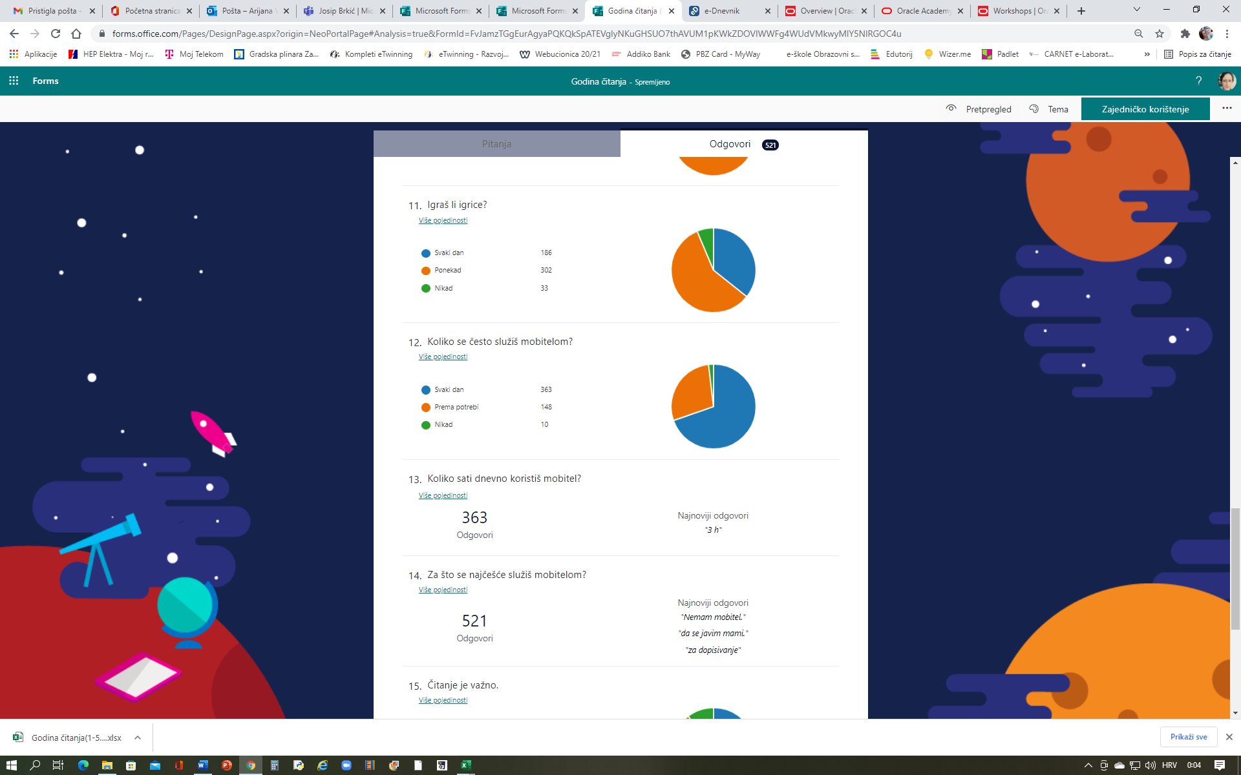

Slika na kojoj se prikazuje tekst, snimka zaslona, računalo, prijenosnik

Opis je automatski generiran